AlarmCenter移动端使用说明

1、安装app。

2、打开app，进入登录页面。

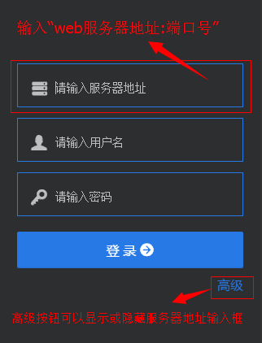

粮达网IP：10.36.30.251:8088，用户名：admin，密码：admin

登录中

2、进入主界面

